Приложение 12
к Закону
Приморского края

"Приложение 12
к Закону
Приморского края
от 06.12.2004 № 187-КЗ

Общая схема границ Посьетского городского поселения
Хасанского муниципального района

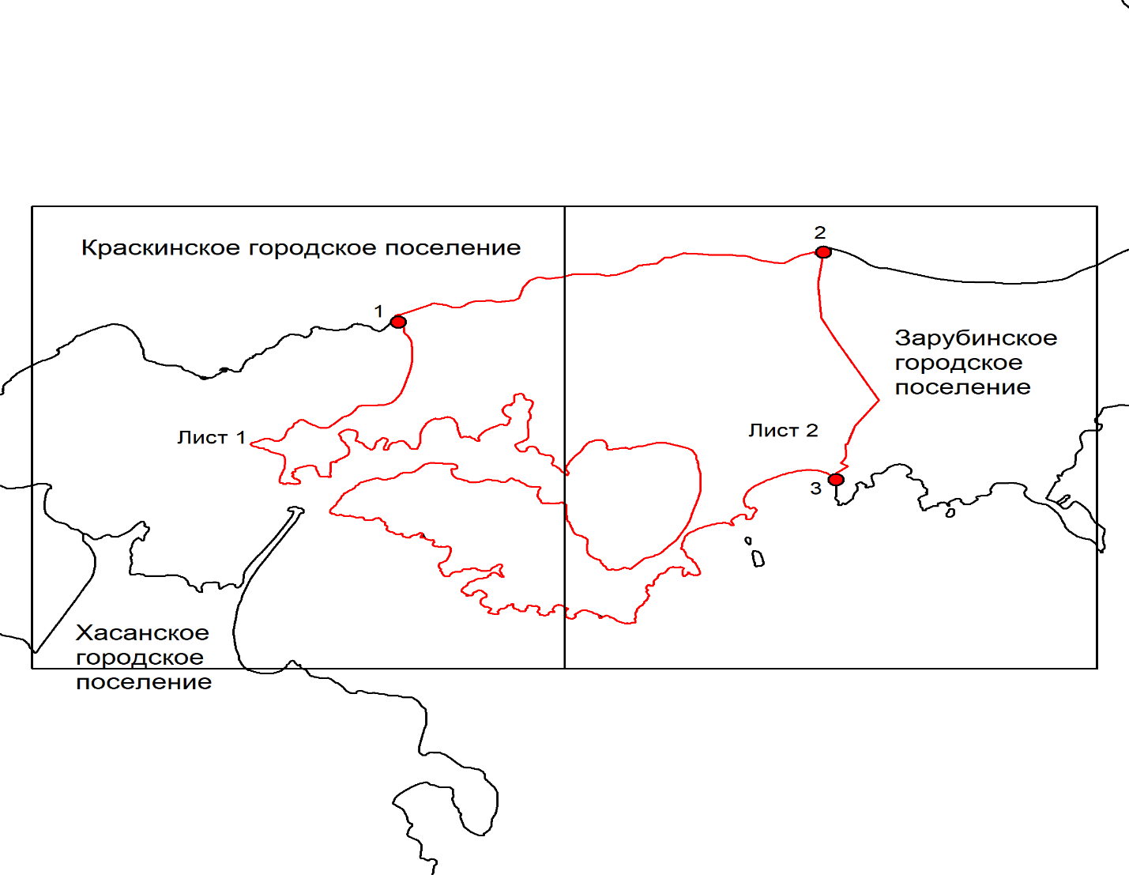 М 1:200000
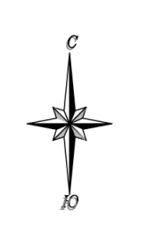
Условные обозначения:
 | - границы Посьетского городского поселения
 | - характерная точка границ Посьетского городского поселения
1 | - номер характерной точки границ Посьетского городского поселения
Лист 1 | - номер выносного листа
 | - граница стыка смежных муниципальных образований

Лист 1

Схема границ Посьетского городского поселения
Хасанского муниципального района


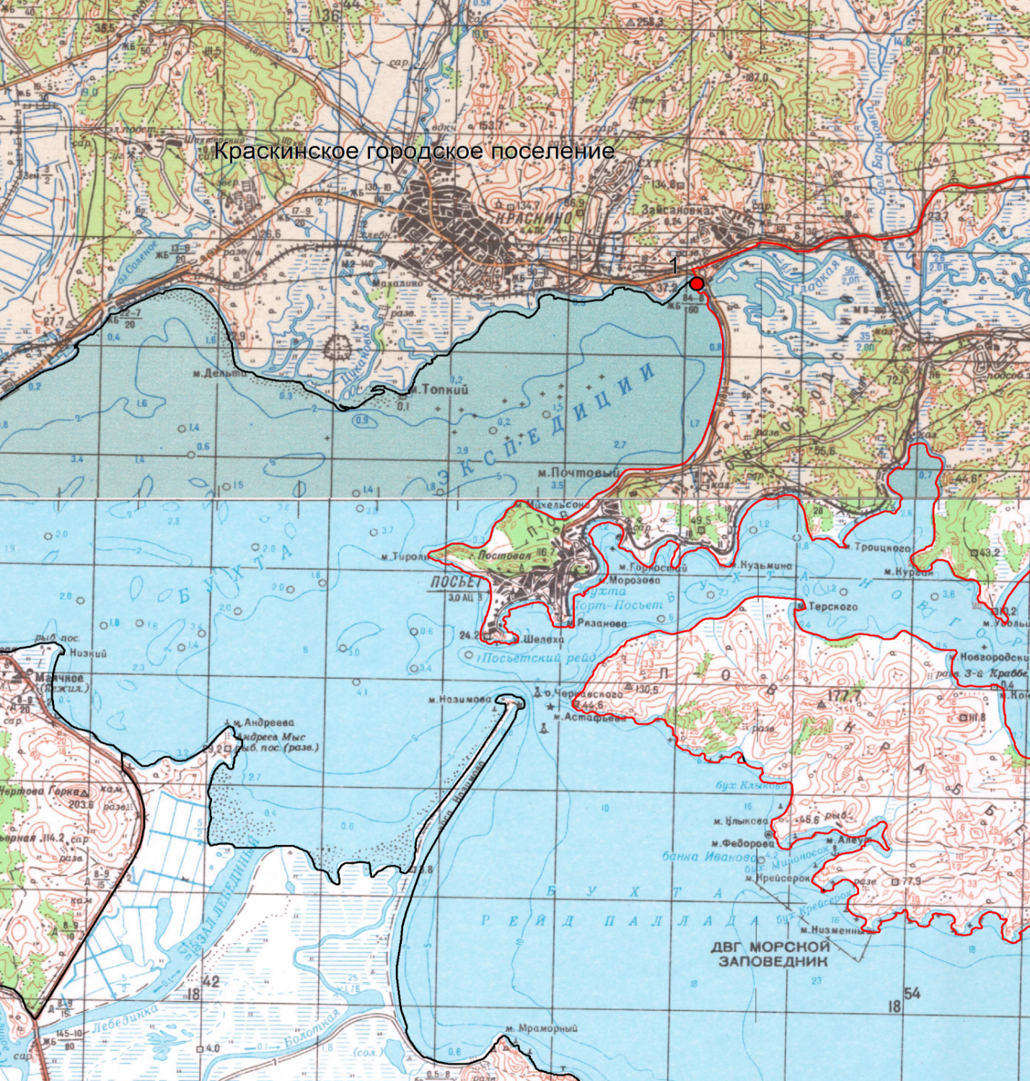 М 1:100000

Условные обозначения:
 | - границы Посьетского городского поселения
 | - характерная точка границ Посьетского городского поселения
1 | - номер характерной точки границ Посьетского городского поселения
 | - граница стыка смежных муниципальных образований

Лист 2

Схема границ Посьетского городского поселения
Хасанского муниципального района


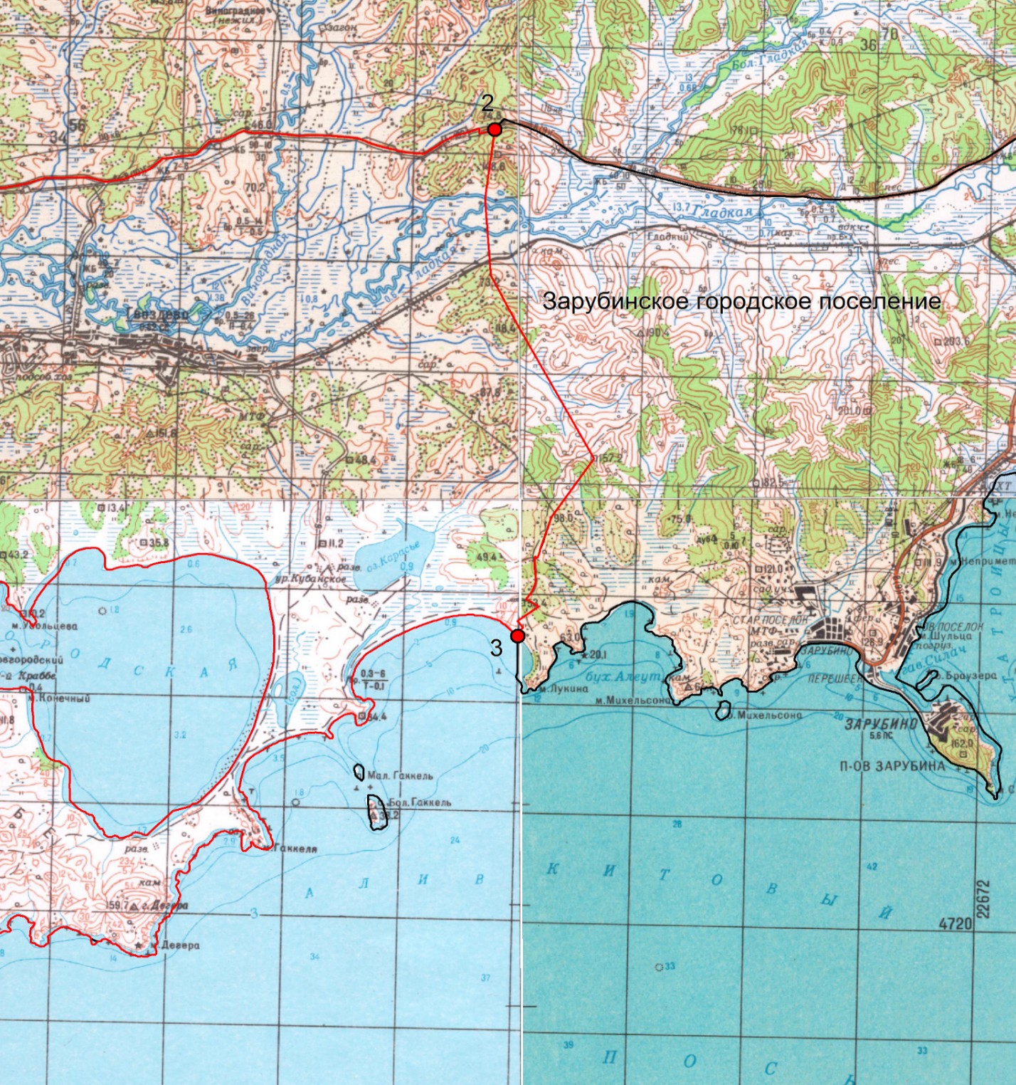
М 1:100000
Условные обозначения:
 | - границы Посьетского городского поселения
 | - характерная точка границ Посьетского городского поселения
1 | - номер характерной точки границ Посьетского городского поселения
 | - граница стыка смежных муниципальных образований.

